Одеська обласна організація

№ 22

травень 2022 р.

Нове про лікарняні

ПФУ затвердив форму витягу з Електронного реєстру листків непрацездатності

ПФУ затвердив форму витягу з Електронного реєстру листків непрацездатності постановою правління від 02.05.2022 №4-1 (далі — Постанова). Постанова проходить державну реєстрацію в Мін’юсті та набере чинності з дня, коли її офіційно опублікують. На вебпорталі ПФУ вже з’явилася технічна можливість отримати витяг з Електронного реєстру листків непрацездатності (далі — Витяг з ЕРЛН). Витяг з ЕРЛН підтвердить факт тимчасової непрацездатності застрахованої особи.
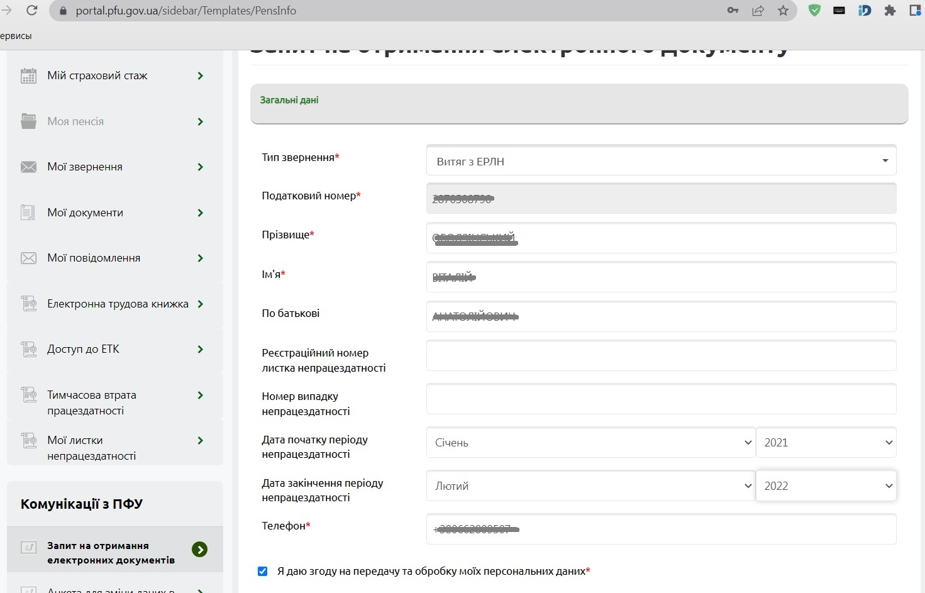
Загальні принципи роботи електронного реєстру листків непрацездатності (далі — Реєстр) встановлює постанова КМУ «Деякі питання організації ведення Електронного реєстру листків непрацездатності та надання інформації з нього» від 17.04.2019 №328 (далі — Постанова №328). Постанова №328 затвердила Порядок організації ведення Електронного реєстру листків непрацездатності та надання інформації з нього (далі — Порядок №328). Реєстр формує та веде ПФУ, який є володільцем інформації, що міститься в ньому (п. 4 Порядку № 328).
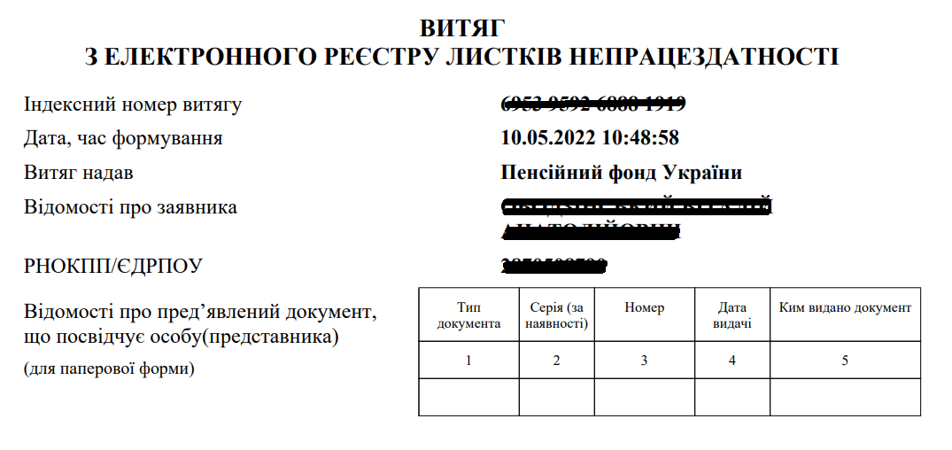
Інформацію з Реєстру, що містить відомості про реєстраційний номер облікової картки платника податків, період і причину непрацездатності, надають тільки особі, якої зазначені відомості стосуються, її страхувальнику — за період перебування особи у трудових відносинах із ним. Інформацію надають через електронні кабінети застрахованої особи та страхувальника на порталі послуг ПФУ (п. 15 Порядку №328).
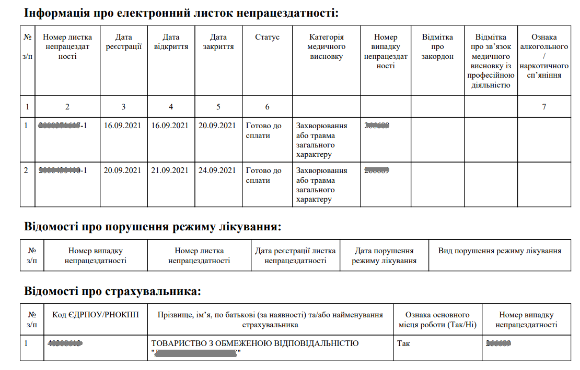
Відомості з Реєстру формуються тільки за допомогою програмних засобів його ведення з обов’язковим присвоєнням індексного номера, фіксацією дати і часу їх формування у вигляді витягу (п. 18 Порядку №328).
Якщо працівнику сформували е-лікарняний, підставою для оплати тимчасової непрацездатності як за основним місцем роботи, так і за сумісництвом, є електронний листок непрацездатності. Отримувати завірену копію е-лікарняного працівнику-суміснику не потрібно. Сформований листок непрацездатності надсилається страхувальникам, із якими застрахована особа перебуває у трудових відносинах (за основним місцем роботи та за сумісництвом) через кабінет страхувальника на вебпорталі електронних послуг ПФУ (п. 2 розд. ІІ Порядку видачі (формування) листків непрацездатності в Електронному реєстрі листків непрацездатності, затвердженого наказом МОЗ від 17.06.2021 № 1234).
Якщо в електронних кабінетах страхувальників листки непрацездатності, сформовані програмними засобами Реєстру не відображаються, застрахована особа має можливість підтвердити факт своєї тимчасової непрацездатності витягом з Реєстру, виданого територіальними органами ПФУ в паперовій формі для кожного роботодавця окремо (Лист ФСС від 27.07.2021 № 03/С-619з-798).
Працівники також можуть отримати допомогу по тимчасовій непрацездатності безпосередньо від ФСС під час воєнного стану. Якщо роботодавець не зміг опрацювати лікарняний та подати заяву-розрахунок через бойові дії у місцевості, де він знаходиться, працівник може самостійно звернутися за допомогою. Для того щоб ФСС призначив матеріальне забезпечення, застрахована особа повинна мати при собі паперовий листок непрацездатності або витяг з Реєстру.

Джерело – «Кадровик-01»

Чи оплачувати лікарняний під час призупинення дії трудового договору, — роз’яснення Держпраці

Можливість призупинити дію трудових договорів з працівниками під час воєнного стану передбачає Закон України «Про організацію трудових відносин в умовах воєнного стану» від 15.03.2022 № 2136-ІХ (далі — Закон № 2136). Призупинення дії трудового договору не тягне за собою припинення трудових відносин.
Cтаття 22 Закону України «Про загальнообов’язкове державне соціальне страхування» скеровує, що допомога по тимчасовій непрацездатності надається застрахованій особі у формі матеріального забезпечення, яке повністю або частково компенсує втрату заробітної плати (доходу), у разі настання в неї страхового випадку.
Оскільки у період призупинення трудового договору припиняється виплата заробітної плати, тому втрачається право працівника на матеріального забезпечення, яке повністю або частково компенсує втрату заробітної плати (доходу).
Держпраці нагадує, що відповідно статті Закону № 2136, відшкодування заробітної плати, гарантійних та компенсаційних виплат працівникам на час призупинення дії трудового у повному обсязі покладається на державу, що здійснює військову агресію проти України.

Джерело - ГУ Держпраці у Київській області

Упорядкувала фахівець з інформаційно-аналітичної роботи Вінковська Г.О.

